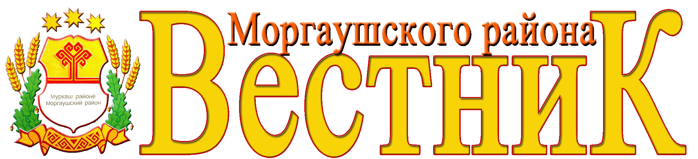
Хорнойского сельского поселения
28
января
2022 года
№ 2

Газета органов местного самоуправления Хорнойского сельского поселения Моргаушского района Чувашской Республики

Постановление администрации Хорнойского сельского поселения
от 26 января 2022 года № 3

О снятии с учета граждан в качестве нуждающихся в жилых помещениях и имеющих право на государственную поддержку на строительство (приобретение) жилых помещений

В соответствии с п.п. 2 п. 11 Постановления Кабинета Министров Чувашской Республики от 12.012006 г. №2 «О порядке ведения органами местного самоуправления в Чувашской Республике учета граждан в качестве нуждающихся в жилых помещениях и имеющих право на государственную поддержку на строительство (приобретение) жилых помещений», администрация Хорнойского сельского поселения Моргаушского района Чувашской Республики постановляет:
1. Снять с учета в качестве нуждающихся в жилых помещениях:
- Дорофееву Ирину Николаевну, 25.03.1989 года рождения, зарегистрированную в деревне Хорной, улица Чиганары, д. 39 Моргаушского района Чувашской Республики с составом семьи из 3 человек.
2. Уведомить Дорофееву И.Н. о снятии её с учета в установленном законодательством порядке.

3. Контроль за исполнением данного постановления возложить на Смелову Эльвиру Валерьяновну, ведущего специалиста-эксперта администрации Хорнойского сельского поселения Моргаушского района Чувашской Республики.

Глава Хорнойского сельского поселения
Моргаушского района Чувашской Республики М.В. Колесникова

Постановление администрации Хорнойского сельского поселения
от 28 января 2022 года № 4

О присвоении почтового адреса

В соответствии со ст. 14 Федерального Закона РФ «Об общих принципах организации местного самоуправления в Российской Федерации» от 06.10.2003 г. № 131-ФЗ и со ст. 17 Закона Чувашской Республики «Об административно-территориальном устройстве Чувашской Республики» от 27.12.2001г. № 53,
администрация Хорнойского сельского поселения Моргаушского района Чувашской Республики п о с т а н о в л я е т:
присвоить почтовый адрес квартирам в многоквартирном доме, находящимся на территории Хорнойского сельского поселения Моргаушского района Чувашской Республики.

Наименование населенного пункта | Номер дома
д. Хорной, ул. Первомайская Хорнойского сельского поселения Моргаушского района Чувашской Республики | дом № 38, кв. 1
д. Хорной, ул. Первомайская Хорнойского сельского поселения Моргаушского района Чувашской Республики | дом № 38, кв. 2
д. Хорной, ул. Первомайская Хорнойского сельского поселения Моргаушского района Чувашской Республики | дом № 38, кв. 3

Глава администрации М.В.Колесникова

Постановление администрации Хорнойского сельского поселения
от 28 января 2022 года № 5

О снятии с учета граждан в качестве нуждающихся в жилых помещениях и имеющих право на государственную поддержку на строительство (приобретение) жилых помещений

В соответствии с п.п. 1 п. 11 Постановления Кабинета Министров Чувашской Республики от 12.012006 г. №2 «О порядке ведения органами местного самоуправления в Чувашской Республике учета граждан в качестве нуждающихся в жилых помещениях и имеющих право на государственную поддержку на строительство (приобретение) жилых помещений», администрация Хорнойского сельского поселения Моргаушского района Чувашской Республики постановляет:
1. Снять с учета в качестве нуждающихся в жилых помещениях:
- Смелову Эльвиру Валерьяновну, 22.08.1988 года рождения, зарегистрированную в деревне Хорной, улица Школьная, д. 24 Моргаушского района Чувашской Республики с составом семьи из 3 человек.
2. Уведомить Смелову Э.В. о снятии её с учета в установленном законодательством порядке.

3. Контроль за исполнением данного постановления возложить на Смелову Эльвиру Валерьяновну, ведущего специалиста-эксперта администрации Хорнойского сельского поселения Моргаушского района Чувашской Республики.

Глава Хорнойского сельского поселения
Моргаушского района Чувашской Республики М.В. Колесникова

Итоги публичных слушаний по вопросу о преобразовании муниципальных образований путем объединения всех поселений, входящих в состав Моргаушского района Чувашской Республики, и наделения вновь образованного муниципального образования статусом муниципального округа с наименованием Моргаушский муниципальный округ Чувашской Республики с административным центром: село Моргауши

27 января 2022 года в 10:00 в здании администрации Хорнойского сельского поселения Моргаушского района Чувашской Республики прошли публичные слушания по вопросу о преобразовании муниципальных образований путем объединения всех поселений, входящих в состав Моргаушского района Чувашской Республики, и наделения вновь образованного муниципального образования статусом муниципального округа с наименованием Моргаушский муниципальный округ Чувашской Республики с административным центром: село Моргауши.
Председатель публичных слушаний: Колесникова М.В. – глава Хорнойского сельского поселения.
В публичных слушаниях приняли участие жители Хорнойского сельского поселения – всего 19 человек.
Приняты следующие рекомендации участников публичного слушания:
- Публичные слушания по проекту решения Собрания депутатов Хорнойского сельского поселения Моргаушского района Чувашской Республики «О согласии на преобразование муниципальных образований путем объединения всех поселений, входящих в состав Моргаушского района Чувашской Республики, и наделения вновь образованного муниципального образования статусом муниципального округа с наименованием Моргаушский муниципальный округ Чувашской Республики с административным центром: село Моргауши» считать состоявшимися.
- Одобрить проект решения Собрания депутатов Хорнойского сельского поселения Моргаушского района Чувашской Республики «О согласии на преобразование муниципальных образований путем объединения всех поселений, входящих в состав Моргаушского района Чувашской Республики, и наделения вновь образованного муниципального образования статусом муниципального округа с наименованием Моргаушский муниципальный округ Чувашской Республики с административным центром: село Моргауши».
- Рекомендовать Собранию депутатов Хорнойского сельского поселения Моргаушского района Чувашской Республики принять решение «О согласии на преобразование муниципальных образований путем объединения всех поселений, входящих в состав Моргаушского района Чувашской Республики, и наделения вновь образованного муниципального образования статусом муниципального округа с наименованием Моргаушский муниципальный округ Чувашской Республики с административным центром: село Моргауши» в установленном порядке в соответствии с требованиями законодательства Российской Федерации и Чувашской Республики.

Глава Хорнойского сельского поселения Моргаушского района М.В. Колесникова

ПРОТОКОЛ
публичных слушаний по проекту решения Собрания депутатов Хорнойского сельского поселения Моргаушского района Чувашской Республики «О согласии на преобразование муниципальных образований путем объединения всех поселений, входящих в состав Моргаушского района Чувашской Республики, и наделения вновь образованного муниципального образования статусом муниципального округа с наименованием Моргаушский муниципальный округ Чувашской Республики с административным центром: село Моргауши».

д. Хорной 27 января 2022 года.

Время проведения публичных слушаний: 10 часов 00 минут.
Место проведения публичных слушаний: здание администрации Хорнойского сельского поселения.

Председательствующий: Колесникова Манефа Валериановна, глава Хорнойского сельского поселения Моргаушского района Чувашской Республики.
Секретарь: Смелова Эльвира Валерьяновна – ведущий специалист-эксперт администрации Хорнойского сельского поселения Моргаушского района Чувашской Республики.

Присутствуют: 19 человек

Регламент работы:
- время для основного доклада - до 20 мин;
- для выступлений - не более пяти минут, каждый может выступить не более 2-х раз;
- работу завершить без перерыва.
- вопросы можно задавать как письменно, так и устно.
Регламент работы утверждён единогласно.

ПОВЕСТКА ДНЯ:
Рассмотрение проекта решения Собрания депутатов Хорнойского сельского поселения Моргаушского района Чувашской Республики «О согласии на преобразование муниципальных образований путем объединения всех поселений, входящих в состав Моргаушского района Чувашской Республики, и наделения вновь образованного муниципального образования статусом муниципального округа с наименованием Моргаушский муниципальный округ Чувашской Республики с административным центром: село Моргауши».

СЛУШАЛИ:
О проекте решения Собрания депутатов Хорнойского сельского поселения Моргаушского района Чувашской Республики «О согласии на преобразование муниципальных образований путем объединения всех поселений, входящих в состав Моргаушского района Чувашской Республики, и наделения вновь образованного муниципального образования статусом муниципального округа с наименованием Моргаушский муниципальный округ Чувашской Республики с административным центром: село Моргауши» главу Хорнойского сельского поселения Моргаушского района Чувашской Республики Колесникову М.В.
Решением Собрания депутатов Хорнойского сельского поселения Моргаушского района от 20.12.2021 года № С-18/1 инициирован процесс объединения сельских поселений, входящих в состав Моргаушского района Чувашской Республики. Проект решения Собрания депутатов Хорнойского сельского поселения Моргаушского района Чувашской Республики «О согласии на преобразование муниципальных образований путем объединения всех поселений, входящих в состав Моргаушского района Чувашской Республики, и наделения вновь образованного муниципального образования статусом муниципального округа с наименованием Моргаушский муниципальный округ Чувашской Республики с административным центром: село Моргауши» был опубликован в газете «Вестник Хорнойского сельского поселения Моргаушского района Чувашской Республики» от 21.12.2021 года № 29. До начала проведения публичных слушаний письменных замечаний, и предложений, касающихся обсуждаемого вопроса не поступало.

ВЫСТУПИЛИ:
- Сидюшкин А.А., депутат Моргаушского районного Собрания депутатов. Предложил поддержать инициативу объединения сельских поселений, входящих в состав Моргаушского муниципального района. Также внес предложение об изучении работы Красноармейского и Шумерлинского районов с выездом.
- Краснов А.В., управляющий делами администрации Моргаушского района. Разъяснил положительные стороны одноуровневой системы муниципального управления, возможных вопросах в работе органов МСУ. Предложил поддержать инициативу о преобразовании района в муниципальный округ путем объединения всех поселений.
- Павлов А.И., начальник отдела ФГБУ "Россельхозцентр" по Чувашской Республике. Предложил поддержать инициативу о преобразовании района в муниципальный округ путем объединения всех поселений.
- Петровский П.Н. житель деревни Хорной. Предложил поддержать инициативу объединения всех поселений района в муниципальный округ.
- Синичкина О.М., житель деревни Хорной. Призвала поддержать муниципальную реформу, выразила надежду, что территориальное общественное самоуправление объединит инициативных граждан, готовых решать вопросы населенных пунктов.

РЕШИЛИ:
- Публичные слушания по проекту решения Собрания депутатов Хорнойского сельского поселения Моргаушского района Чувашской Республики «О согласии на преобразование муниципальных образований путем объединения всех поселений, входящих в состав Моргаушского района Чувашской Республики, и наделения вновь образованного муниципального образования статусом муниципального округа с наименованием Моргаушский муниципальный округ Чувашской Республики с административным центром: село Моргауши» считать состоявшимися.
- Одобрить проект решения Собрания депутатов Хорнойского сельского поселения Моргаушского района Чувашской Республики «О согласии на преобразование муниципальных образований путем объединения всех поселений, входящих в состав Моргаушского района Чувашской Республики, и наделения вновь образованного муниципального образования статусом муниципального округа с наименованием Моргаушский муниципальный округ Чувашской Республики с административным центром: село Моргауши»
- Рекомендовать Собранию депутатов Хорнойского сельского поселения Моргаушского района Чувашской Республики принять решение «О согласии на преобразование муниципальных образований путем объединения всех поселений, входящих в состав Моргаушского района Чувашской Республики, и наделения вновь образованного муниципального образования статусом муниципального округа с наименованием Моргаушский муниципальный округ Чувашской Республики с административным центром: село Моргауши» в установленном порядке в соответствии с требованиями законодательства Российской Федерации и Чувашской Республики.
- Результаты публичных слушаний разместить в периодическом печатном издании «Вестник Хорнойского сельского поселения Моргаушского района Чувашской Республики» и на официальном сайте администрации Хорнойского сельского поселения Моргаушского района в сети «Интернет».
- Настоящий протокол публичных слушаний направить в Собрание депутатов Хорнойского сельского поселения Моргаушского района Чувашской Республики.

Голосовали: «За» - 19, «Против» - 0, «Воздержались» - 0.

Председательствующий М.В. Колесникова

Секретарь: Э.В. Смелова

Распоряжение Председателя Собрания депутатов Хорнойского сельского поселения
от 27 января 2022 года № 19

О созыве очередного девятнадцатого заседания

Собрания депутатов Хорнойского сельского поселения.

1.Созвать очередное девятнадцатое заседание Собрания депутатов Хорнойского сельского поселения 04 февраля 2022 года в 15 часов в здании администрации Хорнойского сельского поселения.

2.Предложить на рассмотрение Собрания депутатов следующую повестку дня:

1. О согласии на преобразование муниципальных образований путем объединения всех поселений, входящих в состав Моргаушского района Чувашской Республики, и наделения вновь образованного муниципального образования статусом муниципального округа с наименованием Моргаушский муниципальный округ Чувашской Республики с административным центром: село Моргауши.
2. Разное

Председатель Собрания депутатов Хорнойского сельского поселения С.Н. Матвеева

Хорнойского сельского поселения  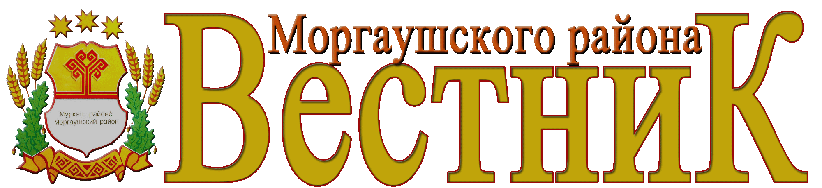  Учредитель: Собрание депутатов  Хорнойского сельского поселения Моргаушского района Чувашской Республики  (Газета учреждена решением  Собрания депутатов Хорнойского сельского поселения Моргаушского района Чувашии №С-38/2 от 06.06.2014г.)  Издается с 06 июня 2014 года | Главный редактор –  М.В. Колесникова (62-1-44)  Секретарь -  Э.В. Смелова (62-1-44) | Тираж 3 экз.  Подписано в печать  28.01.2022 г. | Адрес редакции:  ул. Новая, д.14,д. Хорной, Моргаушский район,  Чувашская Республика, 429530  Факс: 8(83541) 62-1-44  Эл. почта: hornojsk@cap.ru

